Prendi l’iniziativa

Script
Diapositiva 1
Questa risorsa è incentrata sull'abilità chiave "senso di iniziativa e imprenditorialità" ed è mirata a introdurre alcuni concetti e facilitare riflessioni e argomentazioni su questa abilità chiave nella vita personale, sociale e lavorativa. La fonte delle immagini è www.unsplash.com/.

Diapositiva 2
La raccomandazione del Parlamento europeo e del Consiglio, del 18 dicembre 2006, relativa alle competenze chiave per l'apprendimento permanente, ha fornito la seguente definizione.
Senso di iniziativa e imprenditorialità si riferisce alla capacità di un individuo di trasformare le idee in azioni. Include creatività, innovazione e assunzione di rischi, nonché la capacità di pianificare e gestire i progetti al fine di raggiungere gli obiettivi.

Diapositiva 3
Questa competenza chiave supporta gli individui, non solo nella loro vita quotidiana a casa e nella società, ma anche sul posto di lavoro, nell'essere consapevoli del contesto del loro lavoro e della capacità di cogliere le opportunità, e costituisce una base per competenze e conoscenze più specifiche necessarie a coloro che intendono contribuire all'attività sociale o economica. Ciò dovrebbe includere la consapevolezza dei valori etici e la promozione del buon governo.

Diapositiva 4
Conoscenze, abilità e attitudini essenziali relative a questa competenza:
Le conoscenze necessarie includono la capacità di identificare le opportunità disponibili per le attività personali, professionali e / o aziendali, comprese le tematiche sul "quadro generale" che forniscono il contesto in cui le persone vivono e lavorano, come la comprensione a largo spettro del funzionamento dell'economia, delle opportunità e delle sfide che devono affrontare un datore di lavoro o un'organizzazione.

Diapositiva 5
Le persone dovrebbero anche essere consapevoli del comportamento etico delle imprese e di come possono essere una forza per il bene, ad esempio attraverso il commercio equo o attraverso l'impresa sociale.

Diapositiva 6
Le competenze si riferiscono alla gestione proattiva del progetto, che coinvolge, ad esempio, la capacità di pianificare, organizzare, gestire, condurre e delegare, analizzare, comunicare, fare rapporti, valutare e registrare, rappresentanza e negoziazione efficaci e la capacità di lavorare sia individualmente, sia collaborando in gruppo.

Diapositiva 7
La capacità di giudicare e identificare i propri punti di forza e di debolezza e di valutare e assumere i rischi, così come e quando sia giustificato, sia essenziale.
Diapositiva 8
Un atteggiamento imprenditoriale è caratterizzato da iniziativa, proattività, indipendenza e innovazione nella vita personale e sociale, oltre che sul lavoro. Include anche la motivazione e la determinazione a raggiungere gli obiettivi, sia che si tratti di obiettivi personali, sia di obiettivi condivisi con altri, anche sul lavoro.

Diapositiva 9
Ora, con la griglia del primo esercizio, "Elenca i tuoi valori etici nella vita personale, sociale e lavorativa", prendi 10 '/ 15' per annotarli o trovare un simbolo utile a definire un valore specifico. Condividendo questi valori all'interno del gruppo troverai sicuramente lo stesso indicato da più di una persona, o valori simili espressi in modi diversi ... dopo la discussione fai una "mappa mentale di gruppo", dove, nel mezzo, c'è il valore più citato nei tre diversi campi.

Diapositiva 10
Primo argomento di approfondimento (Focus sulla vita lavorativa)
Riflettendo sui valori etici emersi e discussi nel gruppo, trovi qualche collegamento con l'elenco delle capacità e degli atteggiamenti identificati dalla raccomandazione UE sulla competenza chiave "imprenditorialità"?
Ora, con la griglia del secondo esercizio prova a valutare, per ogni abilità e attitudine, il livello di importanza, scegliendo tra le tre opzioni: alta, media e bassa. Dopo questo esercizio individuale (10'-15 '), condividi le tue scelte con il gruppo e insieme fate un riassunto degli elementi più importanti per il gruppo, e identificate i modi per rafforzare quelle abilità e attitudini con i punteggi più alti.

Diapositiva 11
Secondo argomento di approfondimento (Focus sulla vita sociale e personale)
Come ti senti con la "mappa mentale comune del gruppo"? Ti senti a tuo agio con la visione della "maggioranza"? Uno dei principi chiave della democrazia è il rispetto delle minoranze e puoi discutere della "Tirannia della maggioranza".
http://democracyweb.org/majority-rule-principles
La democrazia è un modo di governo del popolo che è gestito dal popolo. Le democrazie comprendono l'importanza di proteggere i diritti, le identità culturali, le pratiche sociali e le pratiche religiose di tutti gli individui. Affinché la volontà popolare possa governare, è stato messo in atto un sistema di regole di maggioranza in relazione ai diritti delle minoranze.

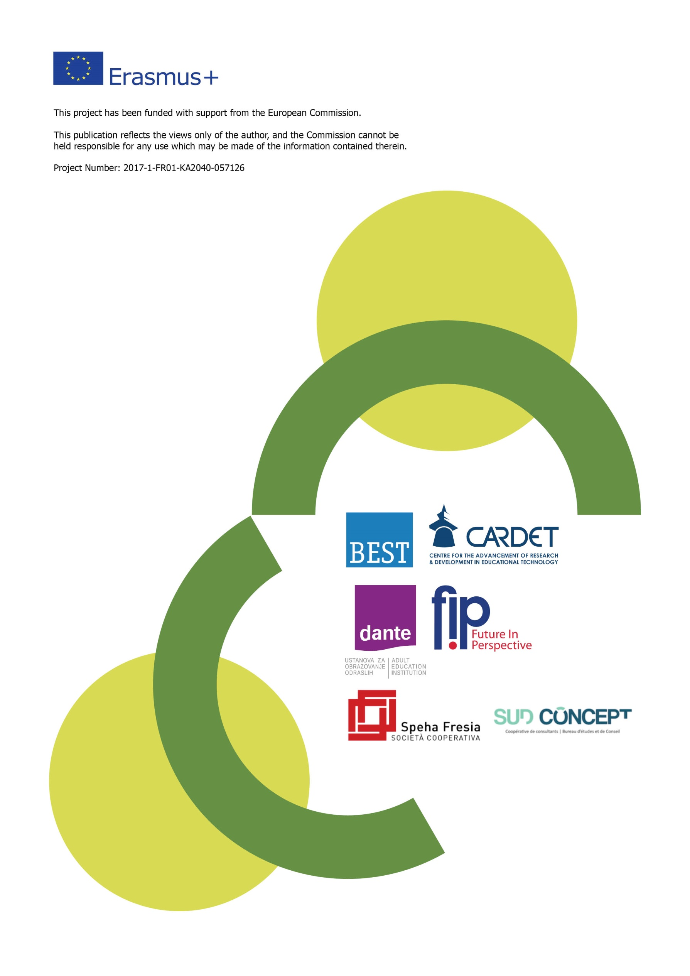
Questo progetto è stato finanziato con il sostegno della Commissione europea. Questo documento riflette solo le opinioni dell'autore e la Commissione non può essere ritenuta responsabile per qualsiasi uso che potrebbe essere fatto delle informazioni contenute nel presente documento.
Progetto Numero: 2017-1-FR01-KA204-037126

